10 ANS DE PROJET TSIRY : BILAN ET PERSPECTIVES
Lorsque le projet Tsiry a démarré à l'automne 2010 avec la formation des enseignants, personne n'avait la moindre idée de l'ampleur du succès et de la durabilité du programme à long terme. Depuis 2011 jusqu’à l'été 2020, 5173 adultes avaient participé à 11 sites (AFID) et 2180 enfants, dont 1283 filles à 7 sites (ASAMA).
Au cours de la dernière année scolaire, les cours ont de nouveau été largement achevés malgré la pandémie de Corona. Des masques ont été donnés pour les adultes et les enfants et les règles d'hygiène ont été enseignées aux enseignants et aux élèves.
ASAMA (Enfants)
Pour 220 enfants les classes ont commencé dans sept sites en novembre 2019 et se sont terminées par l'examen CEPE (enseignement de base) en septembre 2020 Les enseignants sont fiers que les enfants du programme Tsiry aient un taux de réussite de 69 %, ce qui est mieux que celui des élèves des écoles publiques - malgré le fait que les cours aient été interrompus en raison de Corona et malgré leurs parents très pauvres, qui souvent ne savent pas lire et écrire eux-mêmes.
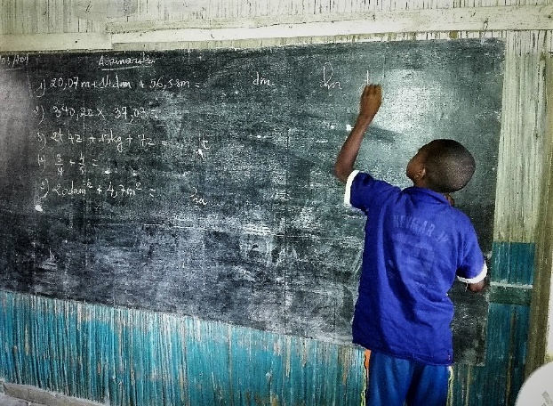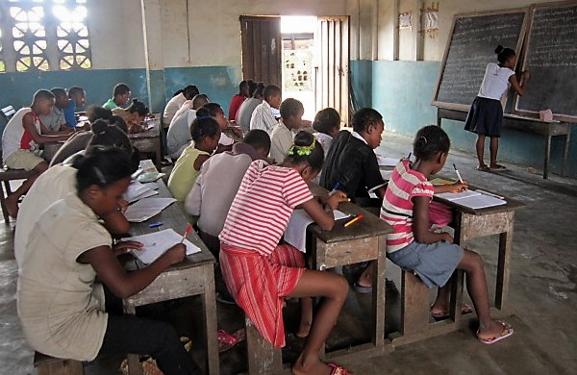
Les enfants ont également été approvisionnés par les cantines pendant les coupures des cours. La nourriture était cuisinée par les mères.
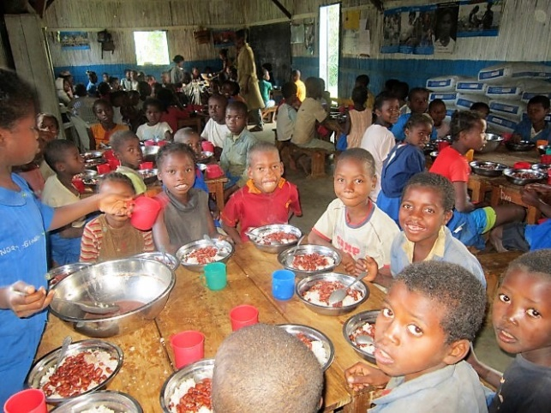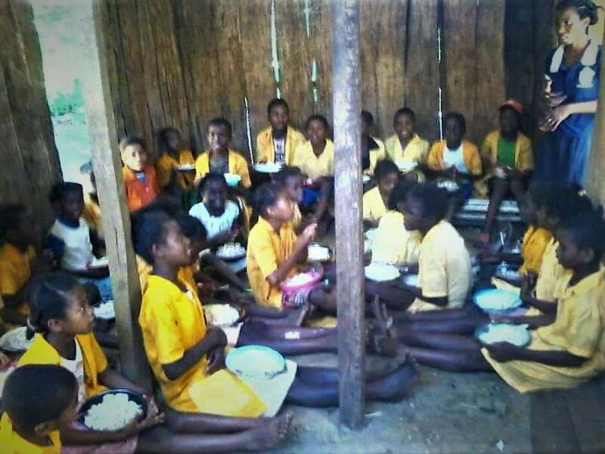
AFID
Après la réussite du 14e cours, le 15e cours a débuté en février 2020 dans 11 sites avec 336 participants, qui a dû être interrompu en mars en raison de la crise de Corona. À partir du mois de mai les participants ont pu se retrouver de nouveau dans le respect des règles de distance.
Les salles de classe sont fournies conformément aux règles par les comités locaux (églises, écoles publiques, centres communautaires, maisons privées). Les instructeurs ont continué à rendre visite aux enseignants et à les former aux mesures de Corona. Les cours se déroulaient 3 ou 4 jours par semaine et étaient basés sur les horaires de travail des participants. Toutefois, le programme a pu être réalisé et 220 participants ont reçu leur diplôme.
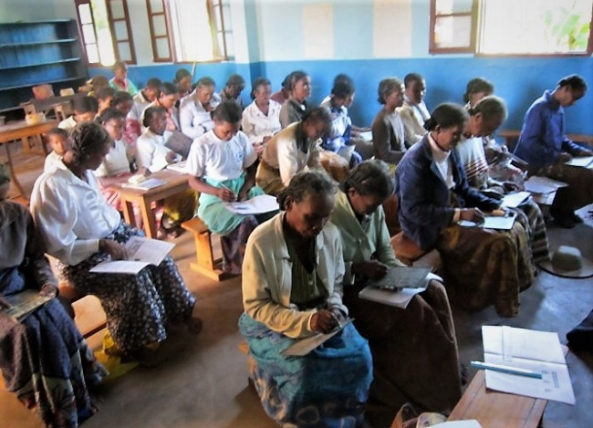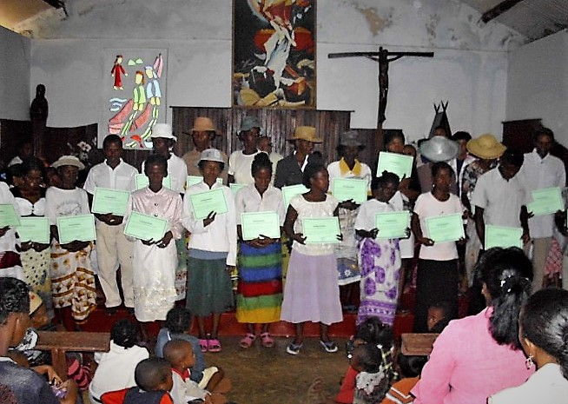
Développement économique
Cette partie du projet est extrêmement importante car la crise de la Corona touche particulièrement les plus pauvres et Madagascar est l'un des pays du monde où le taux de pauvreté est le plus élevé et continue d'augmenter.
En général, les participants ont presque toujours choisi des activités qu'ils connaissent déjà, par exemple la location de rizières, qu'ils cultivent eux-mêmes jusqu'à la commercialisation de la récolte, ou des projets de micro-crédit dans lesquels les bénéfices sont empruntés aux membres et remboursés pour la prochaine récolte.
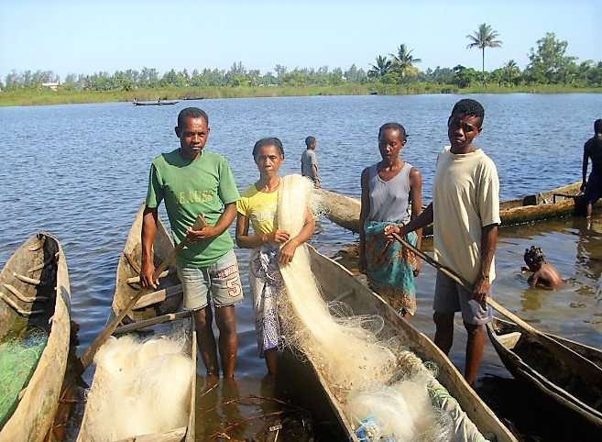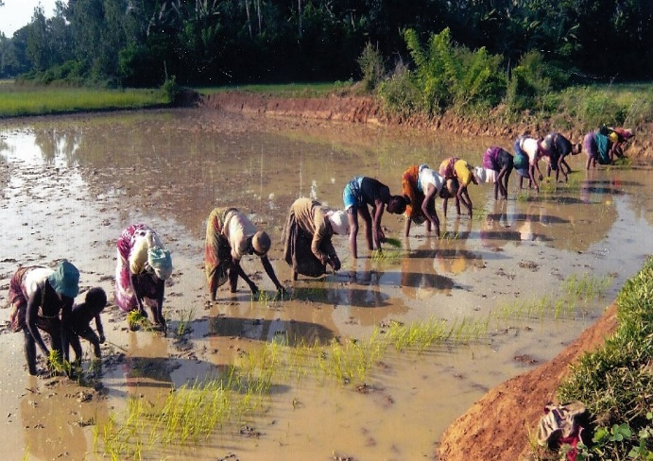

Formation, échange et évaluation
Comme chaque année, les enseignants, les formateurs et le comité diocésain se sont réunis à Manakara en septembre (AFID) et octobre (ASAMA) 2020. Comme toujours, l'objectif de ces rencontres était d'échanger des expériences entre formateurs et enseignants. C'est aussi un moment de révision, de bilan, de voir ce qui pourrait être amélioré, quels problèmes devraient être résolus et de discuter des résultats des différents sites. Dans l'ensemble, la compétence des enseignants s'est accrue chaque année.
Il y avait également un nouveau lieu, de sorte que les nouveaux enseignants devaient être formés.
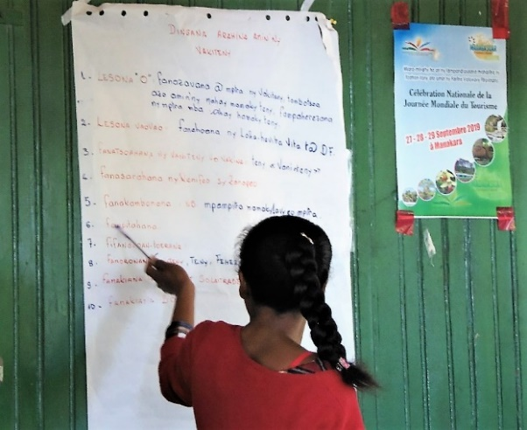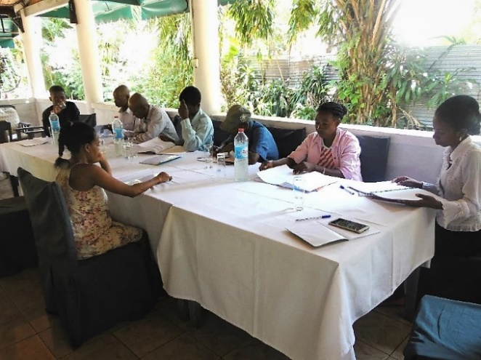
Et cela continue
Le 12 octobre commence le 16ème cours pour adultes (AFID), la nouvelle année scolaire pour les enfants (ASAMA) commence le 2 Novembre
Un grand merci à nos donateurs, ainsi que la demande de continuer à soutenir ce projet réussi, qui donne de l'espoir et de nouvelles perspectives à tant de personnes dans des moments difficiles.

